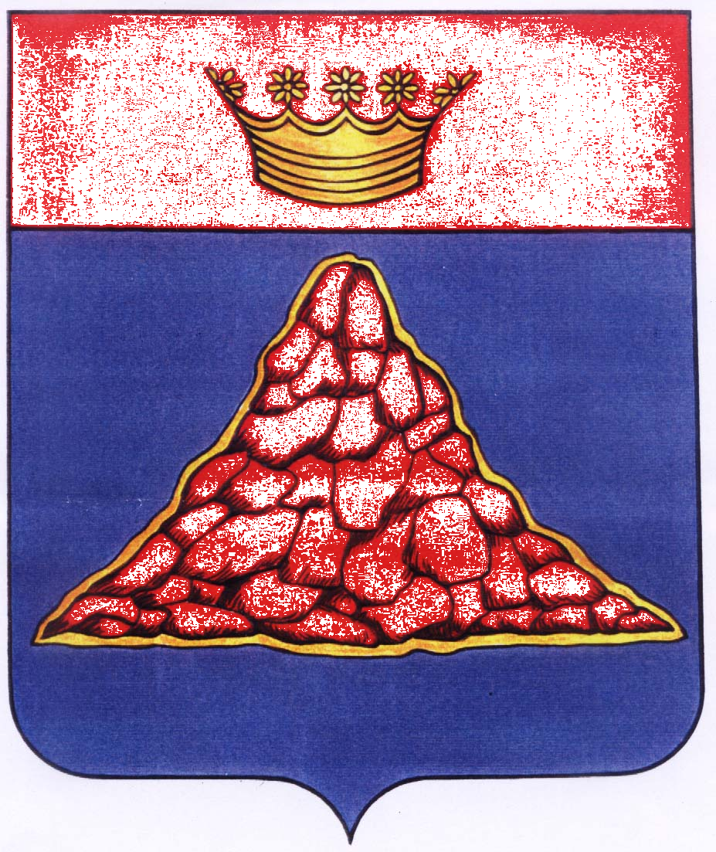

АДМИНИСТРАЦИЯ КРАСНОХОЛМСКОГО РАЙОНА
ТВЕРСКОЙ ОБЛАСТИ

ПОСТАНОВЛЕНИЕ

26.12.2016 | г. Красный Холм | № 154
Об утверждении схемы размещения нестационарных
торговых объектов на территории муниципального
образования Тверской области «Краснохолмский район»
на период с 01.01.2017г. по 31.12. 2019г.
В целях создания условий для дальнейшего упорядочения размещения и функционирования нестационарных торговых объектов на территории муниципального образования Тверской области «Краснохолмский район», в соответствии со статьей 10 Федерального закона от 28.12.2009 № 381–ФЗ «Об основах государственного регулирования торговой деятельности в Российской Федерации», руководствуясь Постановлением Администрации Тверской области от 28.09.2010 № 458–па «О порядке разработки и утверждения органами местного самоуправления муниципальных образований Тверской области схем размещения нестационарных торговых объектов», Постановлением Администрации Краснохолмского района от 09.12.2013 № 360 «О размещении нестационарных торговых объектов на территории муниципального образования Тверской области «Краснохолмский район», на основании Устава муниципального образования Тверской области «Краснохолмский район» и решения комиссии по разработке схемы размещения нестационарных торговых объектов, администрация Краснохолмского района постановляет:
- Утвердить схему размещения нестационарных торговых объектов на территории муниципального образования Тверской области «Краснохолмский район» на период с 01.01.2017г. по 31.12. 2019г. согласно приложения к настоящему постановлению.
- Настоящее постановление вступает в силу с 01.01.2017 года.
- Разместить постановление на сайте администрации Краснохолмского района.
- Контроль за выполнением данного постановления возложить на заместителя главы администрации Краснохолмского района по финансам и экономике Куликову С.С.

Глава района: В.Ю. Журавлев

Приложение
к Постановлению администрации
Краснохолмского района
от 26.12.2016 г. N 154

С Х Е М А
размещения нестационарных торговых объектов на территории
муниципального образования «Краснохолмский район» Тверской области
на период с «01»января 2017 года по «31» декабря 2019 года.
№ п/п | Адрес места нахождения нестационарного торгового объекта | Специализация торгового объекта | Тип торгового объекта | Период функционирования нестационарного торгового объекта
Городское поселение г. Красный Холм
а) нестационарные торговые объекты
1 | ул. Калинина (33кв. м) | Продажа промышленных товаров | павильон | с 01.01.2017г. по 31.12.2019г.
2 | ул. Калинина (25 кв.м.) | Продажа промышленных товаров | павильон | с 01.01.2017г. по 31.12.2019г.
3 | ул. Калинина (15 кв. м) | Продажа продовольственных товаров | павильон | с 01.01.2017г. по 31.12.2019г.
4 | ул. Коммунистическая | Продажа непродовольственных товаров | павильон | с 01.01.2017г. по 31.12.2019г.
5 | ул. Коммунистическая | Продажа продовольственных товаров | павильон сосовмещенный с остановкой | с 01.01.2017г. по 31.12.2019г.
6 | ул. Пролетарская (7,5 кв.м) | Продажа промышленных товаров | киоск | с 01.01.2017г. по 31.12.2019г.
7 | ул. Пролетарская (21 кв. м) | Продажа промышленных товаров | павильон | с 01.01.2017г. по 31.12.2019г.
8 | ул. Пролетарская ( 6 кв.м.) | Продажа промышленных товаров | киоск | с 01.01.2017г. по 31.12.2019г.
9 | пер. Глухой | Продажа продовольственных товаров | павильон | с 01.01.2017г. по 31.12.2019г.
10 | ул. Мясникова (300 кв.м.) | Продажа непродовольственных товаров | павильон | с 01.01.2017г. по 31.12.2019г.
11 | пл. Карла Маркса ( 12.0 кв.м.) | Продажа промышленных товаров | киоск | с 01.01.2017г. по 31.12.2019г.
12 | пл. Карла Маркса | Продажа промышленных товаров | павильон | с 01.01.2017г. по 31.12.2019г.
13 | ул. Никитина | Продажа продовольственных и непродовольственных товаров | павильон | с 01.01.2017г. по 31.12.2019г.
14 | ул. Пионерская | Продажа продовольственных и непродовольственных товаров | павильон | с 01.01.2017г. по 31.12.2019г.
15 | ул. Базарная | Продажа продовольственных и непродовольственных товаров | павильон | с 01.01.2017г. по 31.12.2019г.
16 | 1-ый пер. Льва Толстого | Продажа продовольственных и непродовольственных товаров | павильон | с 01.01.2017г. по 31.12.2019г.
17. | ул. Октябрьская,32 | Продажа промышленных товаров | павильон | с 01.01.2017г. по 31.12.2019г.
18. | п. Железнодорожный | Продажа промышленных товаров | павильон | с 01.01.2017г. по 31.12.2019г.
19. | пл. Привокзальная | Продажа промышленных товаров | павильон | с 01.01.2017г. по 31.12.2019г.
20, | ул, Мясникова,6 | Продажа продовольственных товаров
Барбинское сельское поселение
а) нестационарные торговые объекты
1 | д. Бортница | Продажа продовольственных товаров | павильон | с 01.01.2017г. по 31.12.2019г.
2 | д. Слобода | Продажа продовольственных товаров | павильон | с 01.01.2017г. по 31.12.2019г.
3 | д. Юрово | Продажа продовольственных и непродовольственных товаров | павильон | с 01.01.2017г. по 31.12.2019г.
4 | д. Коробово | Продажа продовольственных и непродовольственных товаров | павильон | с 01.01.2017г. по 31.12.2019г.
5 | д. Нави. | Продажа продовольственных и непродовольственных товаров | киоск | с 01.01.2017г. по 31.12.2019г.
6 | д. Васюнино | Продажа продовольственных и непродовольственных товаров | павильон | с 01.01.2017г. по 31.12.2019г.
7 | д. Высокуша | Продажа продовольственных и непродовольственных товаров | павильон | с 01.01.2017г. по 31.12.2019г.
8 | д. Скоросово | Продажа продовольственных и непродовольственных товаров | павильон | с 01.01.2017г. по 31.12.2019г.
б) передвижные нестационарные торговые объекты
1 | д. Терешково | Продажа продовольственных и непродовольственных товаров | автолавка | с 01.01.2017г. по 31.12.2019г.
2 | д. Якимиха | Продажа продовольственных и непродовольственных товаров | автолавка | с 01.01.2017г. по 31.12.2019г.
3 | д. Дымцево | Продажа продовольственных и непродовольственных товаров | автолавка | с 01.01.2017г. по 31.12.2019г.
4 | д.Сварухино | Продажа продовольственных и непродовольственных товаров | автолавка | с 01.01.2017г. по 31.12.2019г.
5 | д.Трещевец | Продажа продовольственных и непродовольственных товаров | автолавка | с 01.01.2017г. по 31.12.2019г.
6 | д.Наумово | Продажа продовольственных и непродовольственных товаров | автолавка | с 01.01.2017г. по 31.12.2019г.
7 | д.Косяково | Продажа продовольственных и непродовольственных товаров | автолавка | с 01.01.2017г. по 31.12.2019г.
8 | д.Старое Гвоздино | Продажа продовольственных и непродовольственных товаров | автолавка | с 01.01.2017г. по 31.12.2019г.
9 | д. Каменка | Продажа продовольственных и непродовольственных товаров | автолавка | с 01.01.2017г. по 31.12.2019г.
10 | д. Прокино | Продажа продовольственных и непродовольственных товаров | автолавка | с 01.01.2017г. по 31.12.2019г.
11 | д. Грудино | Продажа продовольственных и непродовольственных товаров | автолавка | с 01.01.2017г. по 31.12.2019г.
12 | д. Горка | Продажа продовольственных и непродовольственных товаров | автолавка | с 01.01.2017г. по 31.12.2019г.
13 | д.Починок | Продажа продовольственных и непродовольственных товаров | автолавка | с 01.01.2017г. по 31.12.2019г.
14 | д. Машино | Продажа продовольственных и непродовольственных товаров | автолавка | с 01.01.2017г. по 31.12.2019г.
15 | д. Б.Дорок | Продажа продовольственных и непродовольственных товаров | автолавка | с 01.01.2017г. по 31.12.2019г.
16 | д. Коробово | Продажа продовольственных и непродовольственных товаров | автолавка | с 01.01.2017г. по 31.12.2019г.
17 | д. Желобни | Продажа продовольственных и непродовольственных товаров | автолавка | с 01.01.2017г. по 31.12.2019г.
18 | д. Дор | Продажа продовольственных и непродовольственных товаров | автолавка | с 01.01.2017г. по 31.12.2019г.
19 | д. Могочи | Продажа продовольственных и непродовольственных товаров | автолавка | с 01.01.2017г. по 31.12.2019г.
20 | д. Ременники | Продажа продовольственных и непродовольственных товаров | автолавка | с 01.01.2017г. по 31.12.2019г.
21 | д. Малое Рагозино | Продажа продовольственных и непродовольственных товаров | автолавка | с 01.01.2017г. по 31.12.2019г.
22 | д. Раменье | Продажа продовольственных и непродовольственных товаров | автолавка | с 01.01.2017г. по 31.12.2019г.
23 | д. Нави | Продажа продовольственных и непродовольственных товаров | автолавка | с 01.01.2017г. по 31.12.2019г.
24 | д. Анисимово | Продажа продовольственных и непродовольственных товаров | автолавка | с 01.01.2017г. по 31.12.2019г.
25 | д.Муравьево | Продажа продовольственных и непродовольственных товаров | автолавка | с 01.01.2017г. по 31.12.2019г.
26 | д. Путилово | Продажа продовольственных и непродовольственных товаров | автолавка | с 01.01.2017г. по 31.12.2019г.
27 | д. Григорово | Продажа продовольственных и непродовольственных товаров | автолавка | с 01.01.2017г. по 31.12.2019г.
28 | д. Высокуша | Продажа продовольственных и непродовольственных товаров | автолавка | с 01.01.2017г. по 31.12.2019г.
29 | д. Плишкино | Продажа продовольственных и непродовольственных товаров | автолавка | с 01.01.2017г. по 31.12.2019г.
30 | д. Лобнево | Продажа продовольственных и непродовольственных товаров | автолавка | с 01.01.2017г. по 31.12.2019г.
31 | д. Кочерово | Продажа продовольственных и непродовольственных товаров | автолавка | с 01.01.2017г. по 31.12.2019г.
32 | д. Холмцы | Продажа продовольственных и непродовольственных товаров | автолавка | с 01.01.2017г. по 31.12.2019г.
33 | д. Морозово | Продажа продовольственных и непродовольственных товаров | автолавка | с 01.01.2017г. по 31.12.2019г.
34 | д. Хвалеево | Продажа продовольственных и непродовольственных товаров | автолавка | с 01.01.2017г. по 31.12.2019г.
35 | д. Пальниково | Продажа продовольственных и непродовольственных товаров | автолавка | с 01.01.2017г. по 31.12.2019г.
36 | д. Кесово | Продажа продовольственных и непродовольственных товаров | автолавка | с 01.01.2017г. по 31.12.2019г.
37 | д. Ведерница | Продажа продовольственных и непродовольственных товаров | автолавка | с 01.01.2017г. по 31.12.2019г.
38 | д. Медведево | Продажа продовольственных и непродовольственных товаров | автолавка | с 01.01.2017г. по 31.12.2019г.
39 | д. Мокравицы | Продажа продовольственных и непродовольственных товаров | автолавка | с 01.01.2017г. по 31.12.2019г.
Глебенское сельское поселение
а)нестационарные торговые объекты
1 | д. Глебени | Продажа продовольственных | павильон | с 01.01.2017г. по 31.12.2019г.
2 | д.Ивакино | Продажа продовольственных и непродовольственных товаров | павильон | с 01.01.2017г. по 31.12.2019г.
3 | д. Поляны | Продажа продовольственных и непродовольственных товаров | павильон | с 01.01.2017г. по 31.12.2019г.
4 | д. Бекрень | Продажа продовольственных и непродовольственных товаров | павильон | с 01.01.2017г. по 31.12.2019г.
6 | д. Нивы | Продажа продовольственных и непродовольственных товаров | павильон | с 01.01.2017г. по 31.12.2019г.
6 | д. Рачево | Продажа продовольственных и непродовольственных товаров | павильон | с 01.01.2017г. по 31.12.2019г.
7 | д. Поповка | Продажа продовольственных и непродовольственных товаров | павильон | с 01.01.2017г. по 31.12.2019г.
8 | д. Толстиково | Продажа продовольственных и непродовольственных товаров | павильон | с 01.01.2017г. по 31.12.2019г.
9 | д. Петрушино | Продажа продовольственных и непродовольственных товаров | павильон | с 01.01.2017г. по 31.12.2019г.
б) передвижные нестационарные торговые объекты
1 | д. Лаптево | Продажа продовольственных и непродовольственных товаров | автолавка | с 01.01.2017г. по 31.12.2019г.
2. | д. Буньково | Продажа продовольственных и непродовольственных товаров | автолавка | с 01.01.2017г. по 31.12.2019г.
3 | д. Турково | Продажа продовольственных и непродовольственных товаров | автолавка | с 01.01.2017г. по 31.12.2019г.
4 | д. Афанасово | Продажа продовольственных и непродовольственных товаров | автолавка | с 01.01.2017г. по 31.12.2019г.
5 | д. Трофимово | Продажа продовольственных и непродовольственных товаров | автолавка | с 01.01.2017г. по 31.12.2019г.
6 | д. Поповское | Продажа продовольственных и непродовольственных товаров | автолавка | с 01.01.2017г. по 31.12.2019г.
7 | д. Хвощино | Продажа продовольственных и непродовольственных товаров | автолавка | с 01.01.2017г. по 31.12.2019г.
8 | д. Старово | Продажа продовольственных и непродовольственных товаров | автолавка | с 01.01.2017г. по 31.12.2019г.
9 | д. Черная | Продажа продовольственных и непродовольственных товаров | автолавка | с 01.01.2017г. по 31.12.2019г.
10 | д. Брагино | Продажа продовольственных и непродовольственных товаров | автолавка | с 01.01.2017г. по 31.12.2019г.
11 | д. Володино | Продажа продовольственных и непродовольственных товаров | автолавка | с 01.01.2017г. по 31.12.2019г.
12 | д. Ивакино | Продажа продовольственных и непродовольственных товаров | автолавка | с 01.01.2017г. по 31.12.2019г.
13 | д. Лысково | Продажа продовольственных и непродовольственных товаров | автолавка | с 01.01.2017г. по 31.12.2019г.
14 | д. Нивы | Продажа продовольственных и непродовольственных товаров | автолавка | с 01.01.2017г. по 31.12.2019г.
15 | д. Рачево | Продажа продовольственных и непродовольственных товаров | автолавка | с 01.01.2017г. по 31.12.2019г.
16 | д. Поляны | Продажа продовольственных и непродовольственных товаров | автолавка | с 01.01.2017г. по 31.12.2019г.
17 | д. Бекрень | Продажа продовольственных и непродовольственных товаров | автолавка | с 01.01.2017г. по 31.12.2019г.
18 | д. Крюково | Продажа продовольственных и непродовольственных товаров | автолавка | с 01.01.2017г. по 31.12.2019г.
19 | д. Ескино | Продажа продовольственных и непродовольственных товаров | автолавка | с 01.01.2017г. по 31.12.2019г.
20 | д. Литвиновка | Продажа продовольственных и непродовольственных товаров | автолавка | с 01.01.2017г. по 31.12.2019г.
21 | д. Поповка | Продажа продовольственных и непродовольственных товаров | автолавка | с 01.01.2017г. по 31.12.2019г.
22 | д. Толстиково | Продажа продовольственных и непродовольственных товаров | автолавка | с 01.01.2017г. по 31.12.2019г.
23 | д. Петрушино | Продажа продовольственных и непродовольственных товаров | автолавка | с 01.01.2017г. по 31.12.2019г.
24 | д. Думино | Продажа продовольственных и непродовольственных товаров | автолавка | с 01.01.2017г. по 31.12.2019г.
25 | д. Утехово | Продажа продовольственных и непродовольственных товаров | автолавка | с 01.01.2017г. по 31.12.2019г.
26 | д. Пахирево | Продажа продовольственных и непродовольственных товаров | автолавка | с 01.01.2017г. по 31.12.2019г.
27 | д. Кокорекино | Продажа продовольственных и непродовольственных товаров | автолавка | с 01.01.2017г. по 31.12.2019г.
28 | д. Гаврилово | Продажа продовольственных и непродовольственных товаров | автолавка | с 01.01.2017г. по 31.12.2019г.
29 | д. Пруды | Продажа продовольственных и непродовольственных товаров | автолавка | с 01.01.2017г. по 31.12.2019г.
30 | д. Александровка | Продажа продовольственных и непродовольственных товаров | автолавка | с 01.01.2017г. по 31.12.2019г.
Лихачевское сельское поселение
а) нестационарные торговые объекты
1 | с. Хабоцкое | Продажа продовольственных и непродовольственных товаров | павильон | с 01.01.2017г. по 31.12.2019г.
2 | д. Тучево | Продажа продовольственных и непродовольственных товаров | павильон | с 01.01.2017г. по 31.12.2019г.
3 | д. Лихачево | Продажа продовольственных и непродовольственных товаров | павильон | с 01.01.2017г. по 31.12.2019г.
4 | Д. Овинищи | Продажа продовольственных и непродовольственных товаров | павильон | с 01.01.2017г. по 31.12.2019г.
5 | д. Огибалово | Продажа продовольственных и непродовольственных товаров | павильон | с 01.01.2017г. по 31.12.2019г.
б) передвижные нестационарные торговые объекты
1 | с. Хабоцкое | Продажа продовольственных и непродовольственных товаров | автолавка | с 01.01.2017г. по 31.12.2019г.
2 | д. Брод | Продажа продовольственных и непродовольственных товаров | автолавка | с 01.01.2017г. по 31.12.2019г.
3 | д. Лихачево | Продажа продовольственных и непродовольственных товаров | автолавка | с 01.01.2017г. по 31.12.2019г.
4 | с. Лохово | Продажа продовольственных и непродовольственных товаров | автолавка | с 01.01.2017г. по 31.12.2019г.
5 | д. Овинищи | Продажа продовольственных и непродовольственных товаров | автолавка | с 01.01.2017г. по 31.12.2019г.
6 | д. Русиново | Продажа продовольственных и непродовольственных товаров | автолавка | с 01.01.2017г. по 31.12.2019г.
7 | д. Дмитровка | Продажа продовольственных и непродовольственных товаров | автолавка | с 01.01.2017г. по 31.12.2019г.
8 | д.Тучево | Продажа продовольственных и непродовольственных товаров | автолавка | с 01.01.2017г. по 31.12.2019г.
9 | д. Красново | Продажа продовольственных и непродовольственных товаров | автолавка | с 01.01.2017г. по 31.12.2019г.
10 | д. Струбищи | Продажа продовольственных и непродовольственных товаров | автолавка | с 01.01.2017г. по 31.12.2019г.
11 | д. Огибалово | Продажа продовольственных и непродовольственных товаров | автолавка | с 01.01.2017г. по 31.12.2019г.
12 | д. Шелгирогово | Продажа продовольственных и непродовольственных товаров | автолавка | с 01.01.2017г. по 31.12.2019г.
13 | д. Перха | Продажа продовольственных и непродовольственных товаров | автолавка | с 01.01.2017г. по 31.12.2019г.
14 | д. Коровкино | Продажа продовольственных и непродовольственных товаров | автолавка | с 01.01.2017г. по 31.12.2019г.
15 | д. Мартыново | Продажа продовольственных и непродовольственных товаров | автолавка | с 01.01.2017г. по 31.12.2019г.
16 | д. Хребтово | Продажа продовольственных и непродовольственных товаров | автолавка | с 01.01.2017г. по 31.12.2019г.
17 | д. Васильки | Продажа продовольственных и непродовольственных товаров | автолавка | с 01.01.2017г. по 31.12.2019г.
18 | д. Черницино | Продажа продовольственных и непродовольственных товаров | автолавка | с 01.01.2017г. по 31.12.2019г.
19 | д. Максимцы | Продажа продовольственных и непродовольственных товаров | автолавка | с 01.01.2017г. по 31.12.2019г.
20 | д. Михалево | Продажа продовольственных и непродовольственных товаров | автолавка | с 01.01.2017г. по 31.12.2019г.
21 | д. Братское | Продажа продовольственных и непродовольственных товаров | автолавка | с 01.01.2017г. по 31.12.2019г.
22 | д. Петряево | Продажа продовольственных и непродовольственных товаров | автолавка | с 01.01.2017г. по 31.12.2019г.
23 | д. Крапивкино | Продажа продовольственных и непродовольственных товаров | автолавка | с 01.01.2017г. по 31.12.2019г.
24 | д. Болонино | Продажа продовольственных и непродовольственных товаров | автолавка | с 01.01.2017г. по 31.12.2019г.
25 | д.Ульянино | Продажа продовольственных и непродовольственных товаров | автолавка | с 01.01.2017г. по 31.12.2019г.
26 | д. Большая Погорелка | Продажа продовольственных и непродовольственных товаров | автолавка | с 01.01.2017г. по 31.12.2019г.
27 | д. Суслово | Продажа продовольственных и непродовольственных товаров | автолавка | с 01.01.2017г. по 31.12.2019г.
28 | д. Бельково | Продажа продовольственных и непродовольственных товаров | автолавка | с 01.01.2017г. по 31.12.2019г.
29 | д. Захариха | Продажа продовольственных и непродовольственных товаров | автолавка | с 01.01.2017г. по 31.12.2019г.
30 | д. Муравьево | Продажа продовольственных и непродовольственных товаров | автолавка | с 01.01.2017г. по 31.12.2019г.
31 | д. Гущино | Продажа продовольственных и непродовольственных товаров | автолавка | с 01.01.2017г. по 31.12.2019г.
32 | д. Селилово | Продажа продовольственных и непродовольственных товаров | автолавка | с 01.01.2017г. по 31.12.2019г.

